

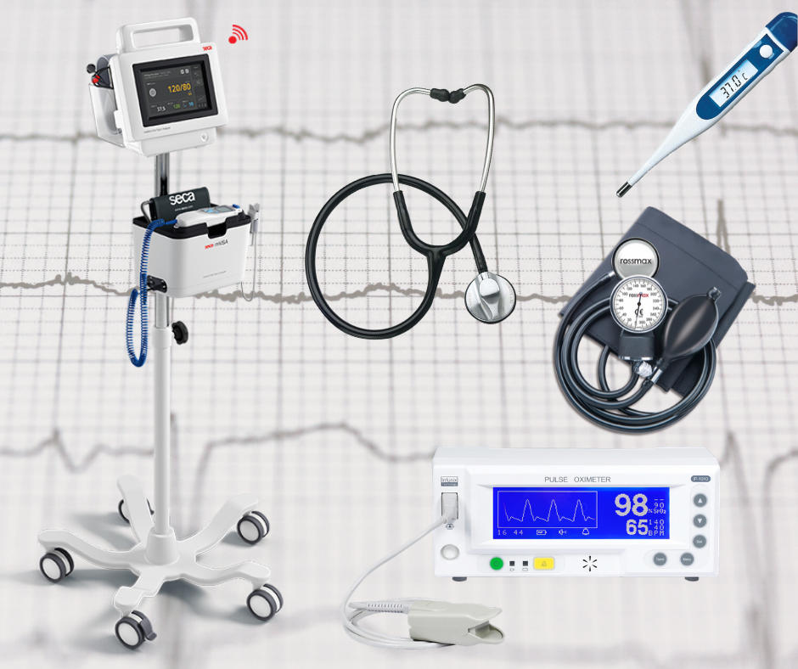

**FICHE D'INSCRIPTION – ANNEE 2025**

FORMATION « surveillance des paramètres vitaux »

*CFP DU CENTRE HOSPITALIER DE NIORT - 40 Avenue Charles de Gaulle – BP 70600 - 79 021 NIORT CEDEX*

*✆ 05.49.78.25.24 – mail : ifas@ch-niort.fr*

***- Merci de compléter une fiche par agent à inscrire -***

**noM DE l’ETABLISSEMENT employeur**

**NOM ET PRENOM DU DIRECTEUR**

**ADRESSE PRECISE**

**Code postal** **Commune/Ville**

🕿 **Professionnel** **E-Mail**

AGENT A INSCRIRE a la formation du …………………

**fONCTION** ❑ aIDE-sOIGNANT ❑ Auxiliaire de puericulture

**noM DE FAMILLE**

**PRENOM**

**NOM D’USAGE**

**ADRESSE**

**Code postal**  **Commune/Ville**

**🕿 Domicile** **🕿 Portable**

**Date de naissance**  **Lieu de naissance**

**E-Mail**

**Signature :**

|  |
| --- |
| *En qualité d’employeur, vous vous engagez :*   * *à ce que les agents inscrits soit titulaire du DEAS et/ou DEAP* * *à prendre en charge les frais de cette action de formation selon le tarif 2025 fixé à 139 € (révisable 2026)*   **PARTIE EMPLOYEUR**  *Après confirmation de l’inscription, la convention et la facture vous seront adressées.*  *Date :*  *Signature & Cachet de l'Employeur :* |

|  |
| --- |
| **FICHE D'INSCRIPTION A RETOURNER**  **ACCOMPAGNEE DE LA COPIE DE LA CARTE D’IDENTITE & DU DIPLOME DE L’AGENT**  **2 SEMAINES MAXIMUM AVANT LA DATE DE FORMATION**  **PAR MAIL : ifas@ch-niort.fr**  **Ou par courrier postal à : Inscription Formation Paramètres vitaux - Centre de Formations Paramédicales - 40 av Charles de Gaulle – BP 70600 - 79 021 NIORT CEDEX** |